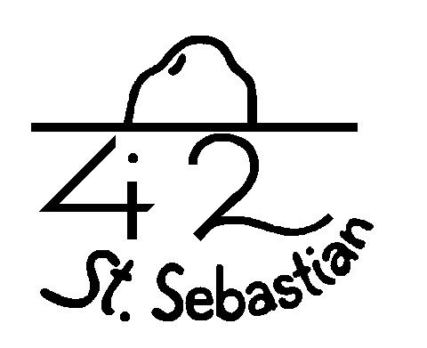
Wichtel-SoLa — Info & Packliste
6.-13. Juli 2019, Kirchbach in Steiermark

Liebe Eltern!
Wir bitten Sie, diese Packliste unbedingt zu beachten, da wir sonst keine Verantwortung für die Gesundheit Ihres Kindes übernehmen können! Bitte keine Lebensmittel, besonders Süßigkeiten mitgeben, da diese von uns ausreichend bereitgestellt werden!
Bitte beim Einpacken nur helfen, soweit es notwendig ist. Die Kinder wissen sonst oft nicht, wo was ist!
UNSER Wi-SOLA 2019
findet in der NMS Kirchbach in Steiermark 29a, 8082 Kirchbach in Steiermark statt.
Treffpunkt: Samstag, 06.07.19, 9:45 Uhr pünktlich!  beim Hintereingang des Hotel Hilton - Wien Mitte (Firma Sixt)  Rückkunft: Samstag, 13.07.19  (wie Treffpunkt) Ankunft ~ 13:00 Uhr  Bei der Abfahrt sind dabei:  - Reisekleidung = Uniform  - Rucksack (Inhalt siehe unten)  - Tagesrucksack (Inhalt siehe unten)  - Allzeit-Bereit-Tasche (im großen Rucksack eingepackt)  - REGENSCHUTZ (möglichst Poncho) und HAUSSCHUHE in einer Außentasche/ganz oben des Rucksacks |  |  |  | NICHT VERGESSEN!!!:  - Gesundheitsblatt  - Taschengeld – max. 10 Euro (in 2 € Münzen)!!  Alles in beschriftetem Kuvert spätestens in der letzen Heimstunde abgeben!  - e-card zur Abfahrt nicht vergessen!!!  - Bitte keine Sackerl oder Schuhe außen am Rucksack befestigen - dort bitte ausnahmslos Schlafsack und/oder Unterlagsmatte anbringen.  NOTFALL-TELEFON:  Sylvia Trully 0650 7121122
PACKLISTE
Achtung! Hier stehen nur mehr die Sachen, die du nicht auf der Fahrt anhast!
(Bitte alle Gegenstände - besonders Uniformteile und „Sackerln“- (z.B. mit Permanentstift) deutlich beschriften - Danke!
1 | RUCKSACK MIT:
1 | Unterlags- (Isolier-) Matte | 1 | Esszeugsack (gelb) mit: |  | 1 | Allzeit-Bereit-Tasche mit:
1 | warmer Schlafsack | 2 | Teller /tief+flach (Plastik) |  | 1 | Notizblock + Schreibzeug
1 | Polster (klein) | 1 | großer Becher (Plastik) |  | 1 | Verbandszeug klein
1 | Paar Hausschuhe | 1 | Besteck |  | 1 | Nähzeug, kleine Schere
1 | Paar Sportschuhe | 2 | Geschirrtücher
1 | Paar Wander- / feste Sportschuhe |  |  |  | 1 | Tagesrucksack mit:
1 | Windjacke (oder ähnliches) | 1 | Waschzeugsack (blau) mit: |  | 1 | Taschenlampe+ Ersatzbatterien
1 | Regenschutz (Poncho) | 1 | Seife / Shampoo / Duschgel |  | 1 | Kappe
2 | lange Hosen (zum Wechseln) | 1 | Waschlappen |  | 1 | Sonnencreme
2 | Pullover | 1 | Bürste / Kamm |  | 1 | Feldflasche
1 | Wäschesack (grün) mit: | 1 | Zahnbürste / Becher / Pasta |  |  | Kleine Spiele, Bücher…
8 | Unterhosen | 1 | Handtuch |  |  | Taschentücher
8 | Paar Socken | 2 | Badetücher |  |  | Kuscheltier
8 | T-Shirts | 2 | Badehosen/Badeanzüge
2 | kurze Hosen / Sporthosen
1 | Pyjama | 1 | Schmutzwäschesack (rot)
Geben Sie bitte bei Briefen/Post auch „Pfadfindergruppe 42, St. Sebastian“ an.

